# Постановка задачи

Требуется написать консольное приложение (на любом языке программирования), позволяющее быстро искать данные аэропортов по вводимому пользователем тексту.

Данные для программы берутся из файла airports.dat (во вложении). В нем находится таблица аэропортов со свойствами в формате CSV. За что отвечает каждая колонка — не важно.

Сборка проекта осуществляется с помощью Maven. После сборки исходного кода командой mvn cleaп package, получаем airports-search-*.jar в качестве артефакта для запуска.

Пользователь запускает приложение, указывая параметром номер колонки (нумерация начинается с 1, а не с О) по которой требуется поиск:



После запуска программа выводит в консоль предложение ввести текст. Например, пользователь вводит **«Во»** и нажимает **«Eпter»**. Программа выводит список всех строк из файла airports.dat, вторая колонка которых начинается на «Во», отсортированных по этой колонке в формате «<Найденное значение нужной колонки>[<Полностью строка>]».

Для строковых колонок, значения которых заключены в кавычки, должен быть лексикографический порядок, а для числовых — числовой. Не буквенные и не цифровые символы также участвуют в поиске. Регистр букв не имеет значения.

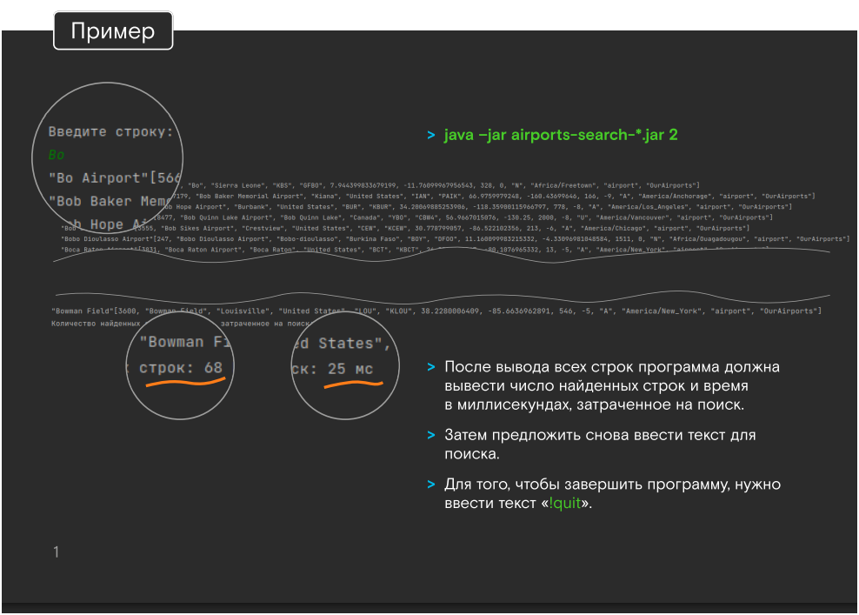

# Нефункциональные требования

 Перечитывать все строки файла при каждом поиске нельзя

(в том числе читать только определенную колонку у каждой строки).

 Создавать новые файлы или редактировать текущий нельзя (в том числе использовать СУБД).

 Хранить весь файл в памяти нельзя

(не только в качестве массива байт, но и в структуре, которая так или иначе содержит все данные из файла).

 Для корректной работы программе требуется не более 7 МБ памяти

(все запуски java —jar должны выполняться с jvm флагом —Xmx7m).

 Скорость поиска должна быть максимально высокой с учетом требований выше

(в качестве ориентира можно взять число из скриншота выше: на поиск по «Во», который выдает 68 строк, требуется 25 мс).

 Сложность поиска меньше, чем **O(n)**, где n — число строк файла.

 Должны соблюдаться принципы **ООП** и **SOLID**.

 Ошибочные и краевые ситуации должны быть корректно обработаны.

 Использовать готовые библиотеки для парсинга CSV формата нельзя.

 Решенное тестовое задание — код в публичном репозитории на GitHub.

В случае, если возникает вопрос, который не покрывает данная постановка задачи, кандидат должен сам выбрать любое его решение, не противоречащее постановке. В **readme** должно быть отражен вопрос и принятое решение.